**Antonio Marano - 0334000120**

**Traccia d’Esame – Progetto di Sistema Informativo per Gestione Campionati di Calcio**

Il progetto prevede la realizzazione di un sistema informativo completo per la gestione dei campionati di calcio, delle squadre, dei giocatori e delle relative statistiche, sostituendo le procedure manuali con un'applicazione web intuitiva e moderna. Il cuore del sistema è un database SQL che ospita tutte le informazioni necessarie per gestire efficacemente i dati sportivi e i servizi offerti agli utenti.

Il database contiene un catalogo dettagliato di tutti i campionati, squadre e giocatori, includendo informazioni come nome, nazionalità, ruolo, valore di mercato, statistiche individuali e dati contrattuali. Per ogni squadra è possibile visualizzare la rosa aggiornata, lo stadio, la città e la partecipazione ai vari campionati. Ogni campionato gestisce la propria classifica, aggiornata automaticamente in base ai risultati delle partite.

Gli utenti dell’applicazione sono suddivisi tra amministratori e tifosi. Gli amministratori possono gestire i dati di squadre, giocatori, partite e campionati, mentre i tifosi possono consultare le statistiche, visualizzare le classifiche, seguire la propria squadra preferita e accedere a un’area dedicata con informazioni dettagliate.

La gestione delle partite rappresenta una funzionalità centrale dell’applicazione, permettendo di registrare i risultati, aggiornare le classifiche e tracciare le statistiche di ogni giornata di campionato. Il sistema mantiene uno storico completo di tutte le partite giocate, facilitando sia la consultazione che l’analisi dei dati sportivi.

L’applicazione offre anche uno spazio dedicato alle statistiche individuali dei giocatori, come presenze, gol, assist, cartellini e valore di mercato, con la possibilità di ordinare e filtrare i dati secondo diversi criteri. Ogni tifoso può accedere a una sezione personalizzata per seguire la propria squadra e i propri giocatori preferiti.

Non manca una sezione dedicata alla gestione degli utenti, con informazioni sui ruoli e le preferenze di ciascun membro, inclusa la possibilità di selezionare la squadra del cuore. Questo aspetto risulta particolarmente utile per offrire un’esperienza personalizzata e coinvolgente**.**

# Obiettivi del Progetto

## 1. Analisi e progettazione concettuale

## A partire dalla descrizione del contesto, è stato analizzato il dominio calcistico e costruito un modello entità-relazione completo, includendo le relazioni tra campionati, squadre, giocatori, partite e classifiche. Sono state gestite le relazioni di appartenenza e partecipazione, motivando le scelte effettuate per garantire coerenza e integrità dei dati.

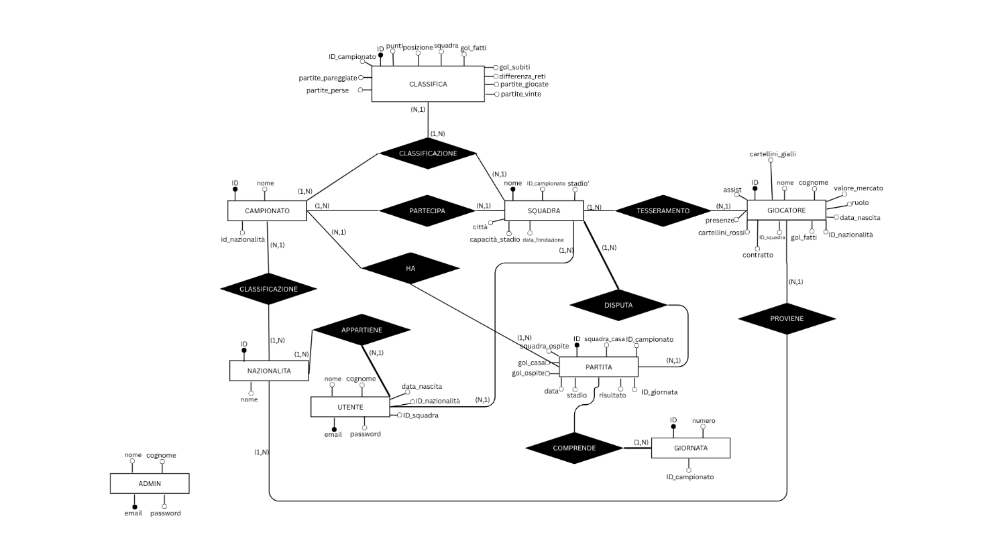

## 2. Progettazione logica

## Dal modello E-R è stato derivato il modello logico relazionale, includendo una descrizione dei vincoli rilevanti (unicità, integrità referenziale, ordinamento delle classifiche) e giustificando eventuali semplificazioni o adattamenti per l’implementazione.

## 3. Implementazione del sistema informativo

Utilizzando **Django**, realizza un’applicazione che permetta la gestione dei dati modellati e l’accesso ad almeno **quattro funzionalità** tra quelle previste nella descrizione iniziale. Tra le funzionalità realizzabili, si possono includere:

* Visualizzazione delle classifiche dei campionati, con dettagli su posizione, punti, gol fatti/subiti, differenza reti e risultati delle partite.
* Registrazione e autenticazione degli utenti (tifosi, admin solo login).
* Gestione delle partite e aggiornamento automatico delle classifiche.
* Visualizzazione delle statistiche dettagliate dei giocatori e delle squadre.
* Area tifoso personalizzata, con possibilità di seguire la propria squadra preferita.

L’applicazione deve essere realizzata utilizzando esclusivamente:

* **Backend Django**,
* **Sistema di template di Django** per la generazione delle pagine, • **Bootstrap CSS** per la parte grafica.

L’uso di JavaScript è da limitare ai soli casi in cui sia indispensabile.

# Consegna

Il progetto deve essere caricato su un repository **GitHub privato**. Il link al repository va condiviso via e-mail con il docente **almeno 7 giorni prima della data dell’esame**.

Il repository deve contenere:

* Documentazione con il modello informativo e le scelte progettuali.
* Codice sorgente completo e funzionante.
* Dati di esempio sufficienti per mostrare il funzionamento del sistema (**dump del database**).
* Istruzioni per installazione e avvio del progetto.

# Bonus (facoltativo)

È possibile includere una **simulazione di attacco** al sistema, ad esempio:

* SQL injection, • attacco a dizionario,
* attacco brute-force.

Lo scopo è mostrare come vulnerabilità comuni possono essere sfruttate e come è possibile prevenirle con misure appropriate.